Pour une enfant malade...
31/8/2013
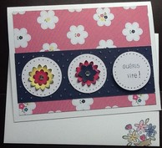
Bonjour à toutes!
J'ai fabriqué cette carte pour offrir à une enfant malade, selon la suggestion proposée par Marika Lemay, de la Magie des Étampes. Une démonstratrice qui m'inspire énormément, qui a un coeur en or et qui a beaucoup de talents. Lorsque vous aurez une minute, allez voir son site, ça vaut le détour!(http://www.lamagiedesetampes.com)
Bref, j'ai utilisé un carton à motifs "jardin de Vichy" comme fond, une bande de carton "bleu nuit" que j'ai embossée à froid dans la Big Shot avec le plioir à gaufrage "perfection à pois", un poinçon rond de 1" 1/2 et le poinçon Boho Blossoms pour faire les fleurs superposées dans les cercles blancs. Une petite Pierre du Rhin au centre des fleurs et une finition avec des petits points autour des cercles et le tour est joué.
Rapide, facile et... qui donne un bel effet!
Vive la créativité!

